其乐乡村学校少年宫素质报告单
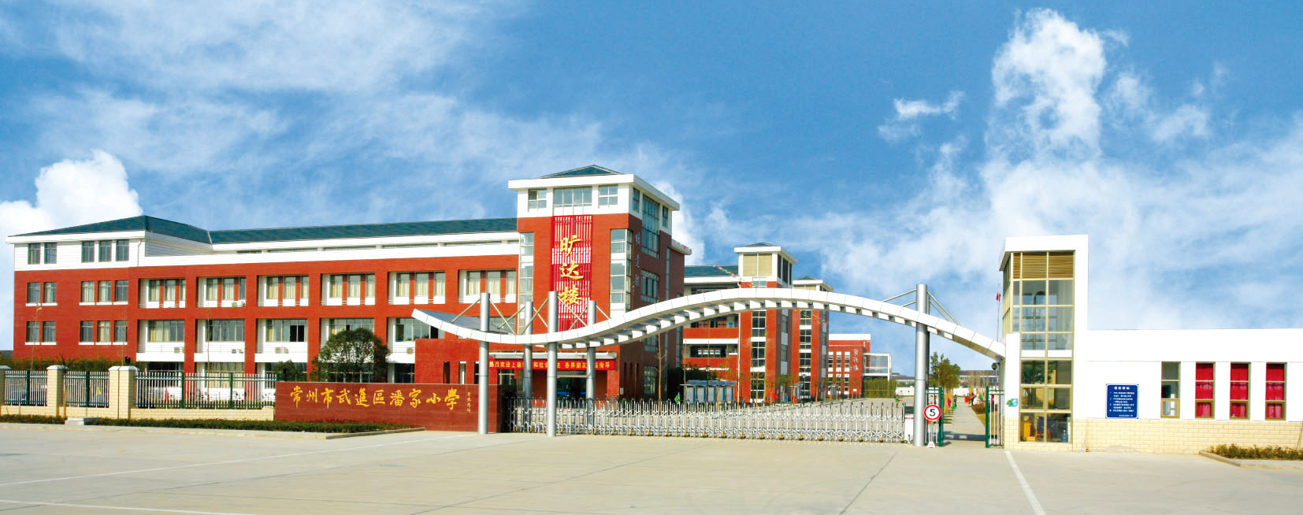
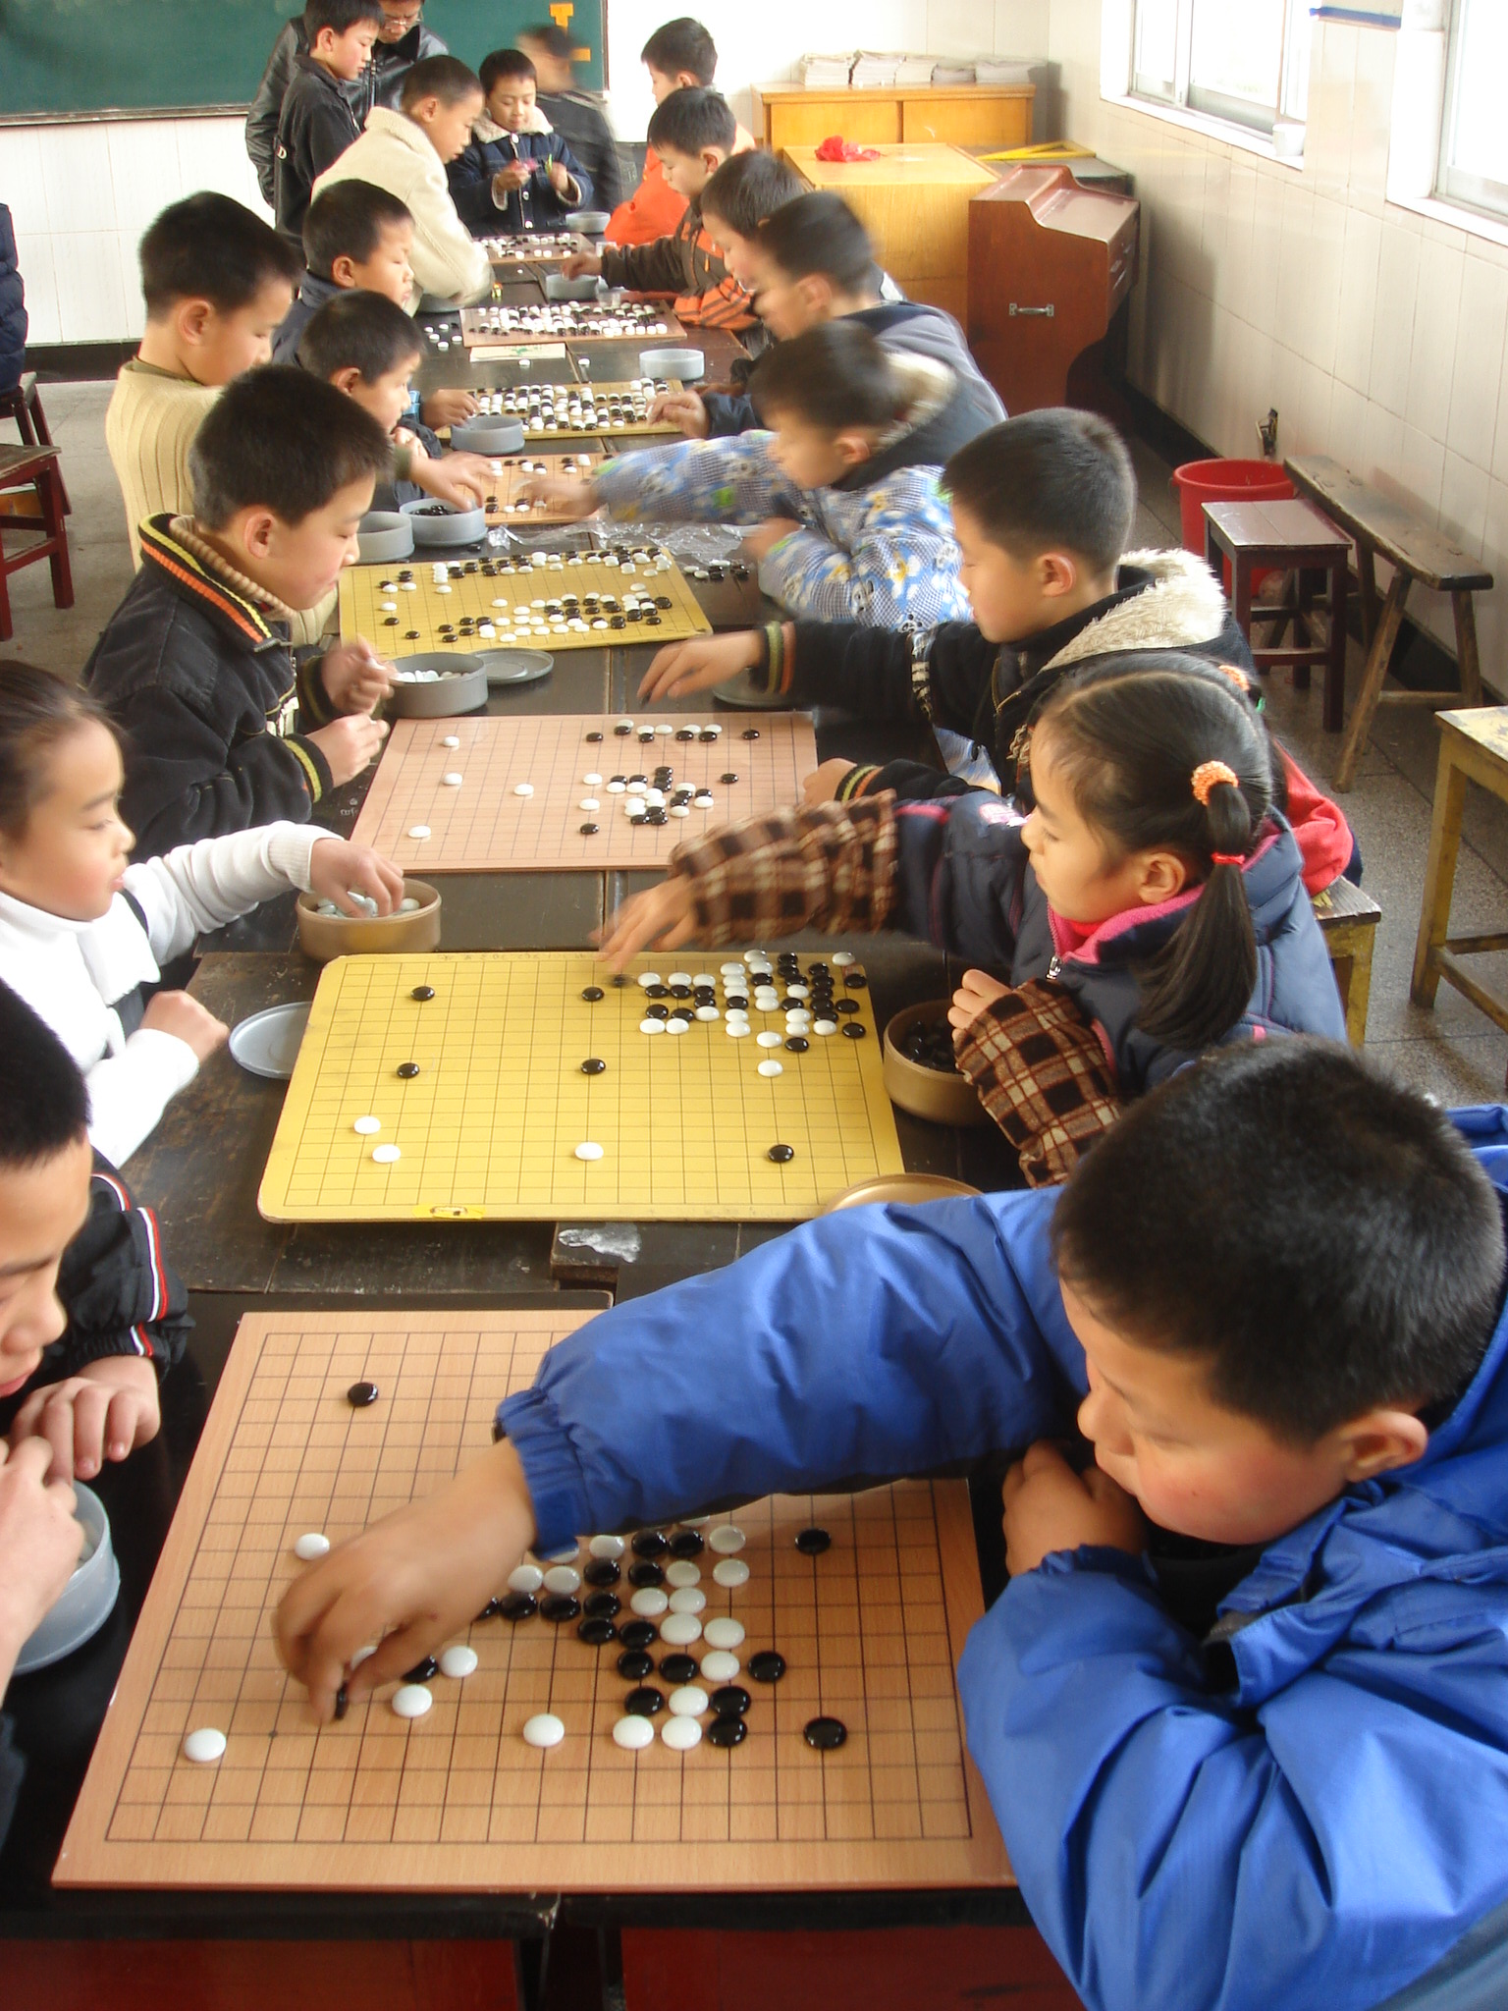
（2019年暑期培训班）
活动  项目 | 田径 | 学员  姓名 | 朱志康 | 缺席  次数 | 无
辅导  老师 | 王安石 | 考核  情况 | 优
总  体  评  价 | 该队员训练刻苦，专项成绩进步很快，表现突出。
获奖  情况 | 2018年，区田径比赛获80米栏一等奖  60米二等奖
备注

其乐乡村学校少年宫素质报告单
（2019年暑期培训班）
活动  项目 | 田径 | 学员  姓名 | 谢浩然 | 缺席  次数 | 无
辅导  老师 | 王安石 | 考核  情况 | 优
总  体  评  价 | 该队员能坚持训练，运动成绩稳中有升，文化课学习更是其他队员的学习榜样。
获奖  情况 | 2018年，区田径比赛80米栏二等奖  60米三等奖。
备注

其乐乡村学校少年宫素质报告单
（2019年暑期培训班）
活动  项目 | 田径 | 学员  姓名 | 张佳慧 | 缺席  次数 | 无
辅导  老师 | 王安石 | 考核  情况 | 优
总  体  评  价 | 该队员训练刻苦，专项成绩进步很快，表现突出。
获奖  情况 | 2018年，区田径比赛80米栏二等奖  60米一等奖。
备注

其乐乡村学校少年宫素质报告单
（2019年暑期培训班）
活动  项目 | 田径 | 学员  姓名 | 严海玉 | 缺席  次数 | 无
辅导  老师 | 王安石 | 考核  情况 | 优
总  体  评  价 | 该队员训练刻苦，专项成绩进步很快，表现突出。
获奖  情况 | 2018年，区田径比赛80米栏二等奖  跳高米三等奖。
备注

其乐乡村学校少年宫素质报告单
（2019年暑期培训班）
活动  项目 | 田径 | 学员  姓名 | 高瑞豪 | 缺席  次数 | 1
辅导  老师 | 王安石 | 考核  情况 | 优
总  体  评  价 | 该队员训练刻苦，专项成绩进步很快，表现突出。
获奖  情况 | 2018年，区田径比赛80米栏第四名  60米第四名。
备注

